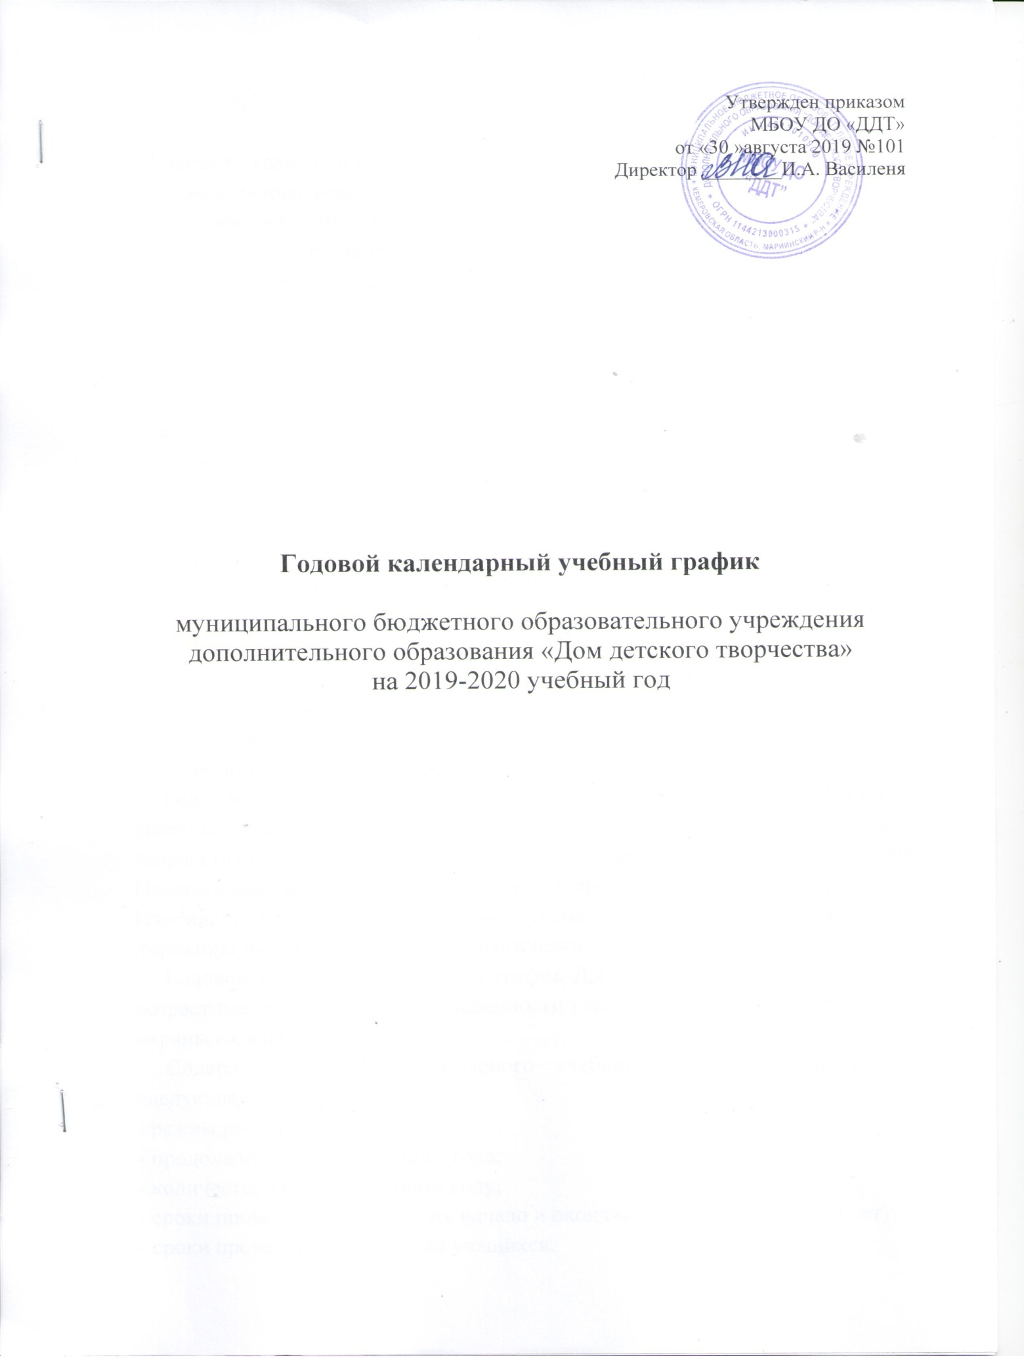

Мариинск 2019
Пояснительная записка
Годовой календарный учебный график муниципального бюджетного образовательного учреждения дополнительного образования «Дом детского творчества» на 2019-2020 учебный год является одним из основных документов, регламентирующих организацию воспитательно-образовательной деятельности.
Нормативную базу Годового календарного учебного графика образовательного учреждения составляют:
- Закон об образовании в Российской Федерации (от 29.12.2012г. №273-ФЗ)
- Приказ Минпросвещения России «Об утверждении Порядка организации и осуществления образовательной деятельности по дополнительным общеобразовательным программам от 09.11.2018 №196
- Санитарно-эпидемологические требования к устройству, содержанию и организации режима работы образовательных организаций дополнительного образования детей СанПиН 2.4.4.3172-14
- Устав муниципального бюджетного образовательного учреждения дополнительного образования «Дом детского творчества»
- Лицензия муниципального бюджетного образовательного учреждения дополнительного образования «Дом детского творчества», регистрационный номер 14799 от 19.12.2014 г.
Годовой календарный учебный график муниципального бюджетного образовательного учреждения дополнительного образования «Дом детского творчества» (далее – МБОУ ДО «ДДТ») обсуждается и принимается Педагогическим советом и утверждается приказом директора Учреждения. Изменения в годовой календарный учебный график вносятся приказом директора по согласованию с Педагогическим советом.
Годовой календарный учебный график ДДТ учитывает в полном объеме возрастные психофизические особенности учащихся и отвечает требованиям охраны их жизни и здоровья.
Содержание годового календарного учебного графика включает в себя следующее:
- режим работы ДДТ;
- продолжительность учебного года;
- количество недель в учебном году;
- сроки проведения каникул, их начало и окончание (для учащихся 5-7 лет);
- сроки проведения аттестации учащихся.

Годовой календарный учебный график
на 2019-2020 учебный год

1. Продолжительность учебного года
Начало учебного года – 01.09.2019.
Начало учебных занятий:
- 02 сентября 2019 года для групп творческих объединений второго и последующих годов обучения;
- 16 сентября 2019 года для групп творческих объединений первого года обучения.
Продолжительность учебного года:
- для групп творческих объединений – 36 недель
Окончание учебного года – 31 мая 2020 года.
Продолжительность учебного года для групп творческих объединений «Солнышко», «Родничок»- 32 учебные недели
Каникулы для творческих объединений «Родничок», «Солнышко»
 | Даты начала и окончания каникул
Начало учебного года | 16 сентября 2019 года
Осенние каникулы | с 26.10.19. по 02.11.19. (7 дней)
Зимние каникулы | с 28.12.19. по 11.01.20. (15 дней)
Весенние каникулы | с 21.03.20. по 28.03.20. (8 дней)
Окончание учебного года | 31 мая 2020 года

2. Регламент образовательной деятельности
ДДТ работает по шестидневной учебной неделе.
Учебные занятия осуществляются с 9.00. до 20 00 часов.
Занятия проводятся по расписанию, утвержденному директором МБОУ ДО «ДДТ».
Продолжительность занятий – 45 минут с обязательным перерывом – 10 минут для отдыха учащихся между занятиями (Санитарно-эпидемологические требования к устройству, содержанию и организации режима работы образовательных организаций дополнительного образования детей СанПиН 2.4.4.3172-14).
Для учащихся дошкольного возраста продолжительность занятий 25 минут.
Учебные занятия в группах творческих объединений МБОУ ДО «ДДТ» проводятся в две смены в зависимости от школьного расписания уроков.

3. Режим работы МБОУ ДО «ДДТ» в период школьных каникул
Занятия учащихся в группах творческих объединений в период школьных каникул проводятся по обычному утвержденному в МБОУ ДО «ДДТ» расписанию. В праздничные дни – занятия в группах творческих объединений не проводятся.

4. Организация воспитательной работы
Воспитательные мероприятия проводятся педагогами не реже одного раза в месяц, продолжительностью до 40 минут.
Воспитательные мероприятия не включаются в расписание учебных занятий.

5. Аттестация учащихся

Промежуточная аттестация | Итоговая аттестация
Проводится по итогам освоения определенного этапа (учебный год) дополнительной общеобразовательной общеразвивающей программы  в мае 2020 года | Проводится по итогам полного освоения дополнительной общеобразовательной общеразвивающей программы  в мае 2020 года

